**LAPORAN PRAKTIKUM INTERNET OF THINGS (IoT)**

**Praktik Real Hardware ESP32***Muhammad Rama Indriawan*

*Fakultas Vokasi, Universitas Brawijaya*

*Email:* [*muhammadramaindriawan@gmail.com*](mailto:muhammadramaindriawan@gmail.com)

Praktikum ini mengembangkan sistem Internet of Things (IoT) berbasis web untuk memantau suhu dan kelembaban secara real-time menggunakan ESP32 dan sensor DHT11. Data dikirim melalui protokol MQTT ke broker Mosquitto, diterima oleh server Laravel yang telah terintegrasi dengan paket MQTT Client. Data yang diterima disimpan ke database dan divisualisasikan menggunakan Chart.js di dashboard web. Selain itu, pengguna dapat mengekspor data ke dalam format CSV menggunakan Laravel Excel. Praktikum ini menekankan pentingnya integrasi antara protokol komunikasi ringan (MQTT), framework Laravel sebagai backend, dan antarmuka visual untuk mendukung monitoring lingkungan berbasis IoT.

**1. Introduction**

**1.1 Latar belakang**

IoT mendorong kemajuan dalam otomasi dan pemantauan lingkungan melalui perangkat sensor yang terhubung ke internet. Salah satu tantangan utama dalam sistem IoT adalah komunikasi data yang efisien serta penyajian informasi secara visual dan terstruktur. MQTT (Message Queuing Telemetry Transport) menjadi pilihan utama karena ringan dan cocok untuk perangkat IoT seperti ESP32. Laravel sebagai backend mampu memproses dan menyajikan data tersebut dalam bentuk dashboard interaktif.

Praktikum ini bertujuan membangun sistem monitoring suhu dan kelembaban menggunakan ESP32 dan sensor DHT11, dengan komunikasi data melalui MQTT dan tampilan dashboard web Laravel yang mendukung ekspor data

* 1. **Tujuan eksperimen**

• Menghubungkan ESP32 dengan sensor DHT11 dan mengirim data menggunakan MQTT.

• Menerima dan menyimpan data pada server Laravel menggunakan MQTT Client.

• Membuat dashboard web yang menampilkan data dalam bentuk tabel dan grafik.

• Menyediakan fitur ekspor data ke format CSV.

**2. Methodology**

* 1. **Tools & Materials**
* ESP32 DevKit
* Sensor DHT11
* Laptop/Pc
* Laravel 11 + MQTT Client Package
* Broker MQTT (Mosquitto)
* Chart.js & DataTables
* Laravel Excel
* Ngrok (untuk tunneling)
  1. **Implementation Steps**

**1. Konfigurasi MQTT**

* Instal Mosquitto MQTT broker lokal.
* Pastikan port 1883 aktif dan siap menerima koneksi.

**2. Pemrograman ESP32**

* Gunakan library PubSubClient dan DHT.
* Kirim data suhu dan kelembaban ke topik iot/sensor1.

**3. Laravel Sebagai Subscriber**

* Gunakan package php-mqtt/client untuk menerima data dari broker.
* Simpan data ke database menggunakan Model dan Migration.

**4. Pembuatan Dashboard Web**

* Gunakan Blade untuk membuat antarmuka dashboard.
* Tampilkan data dalam tabel (DataTables) dan grafik (Chart.js).

**5. Fitur Ekspor Data**

* Instal Laravel Excel.
* Tambahkan tombol ekspor untuk menyimpan data ke file CSV.

**3. Results and Discussion**

**3.1 Experimental Results**

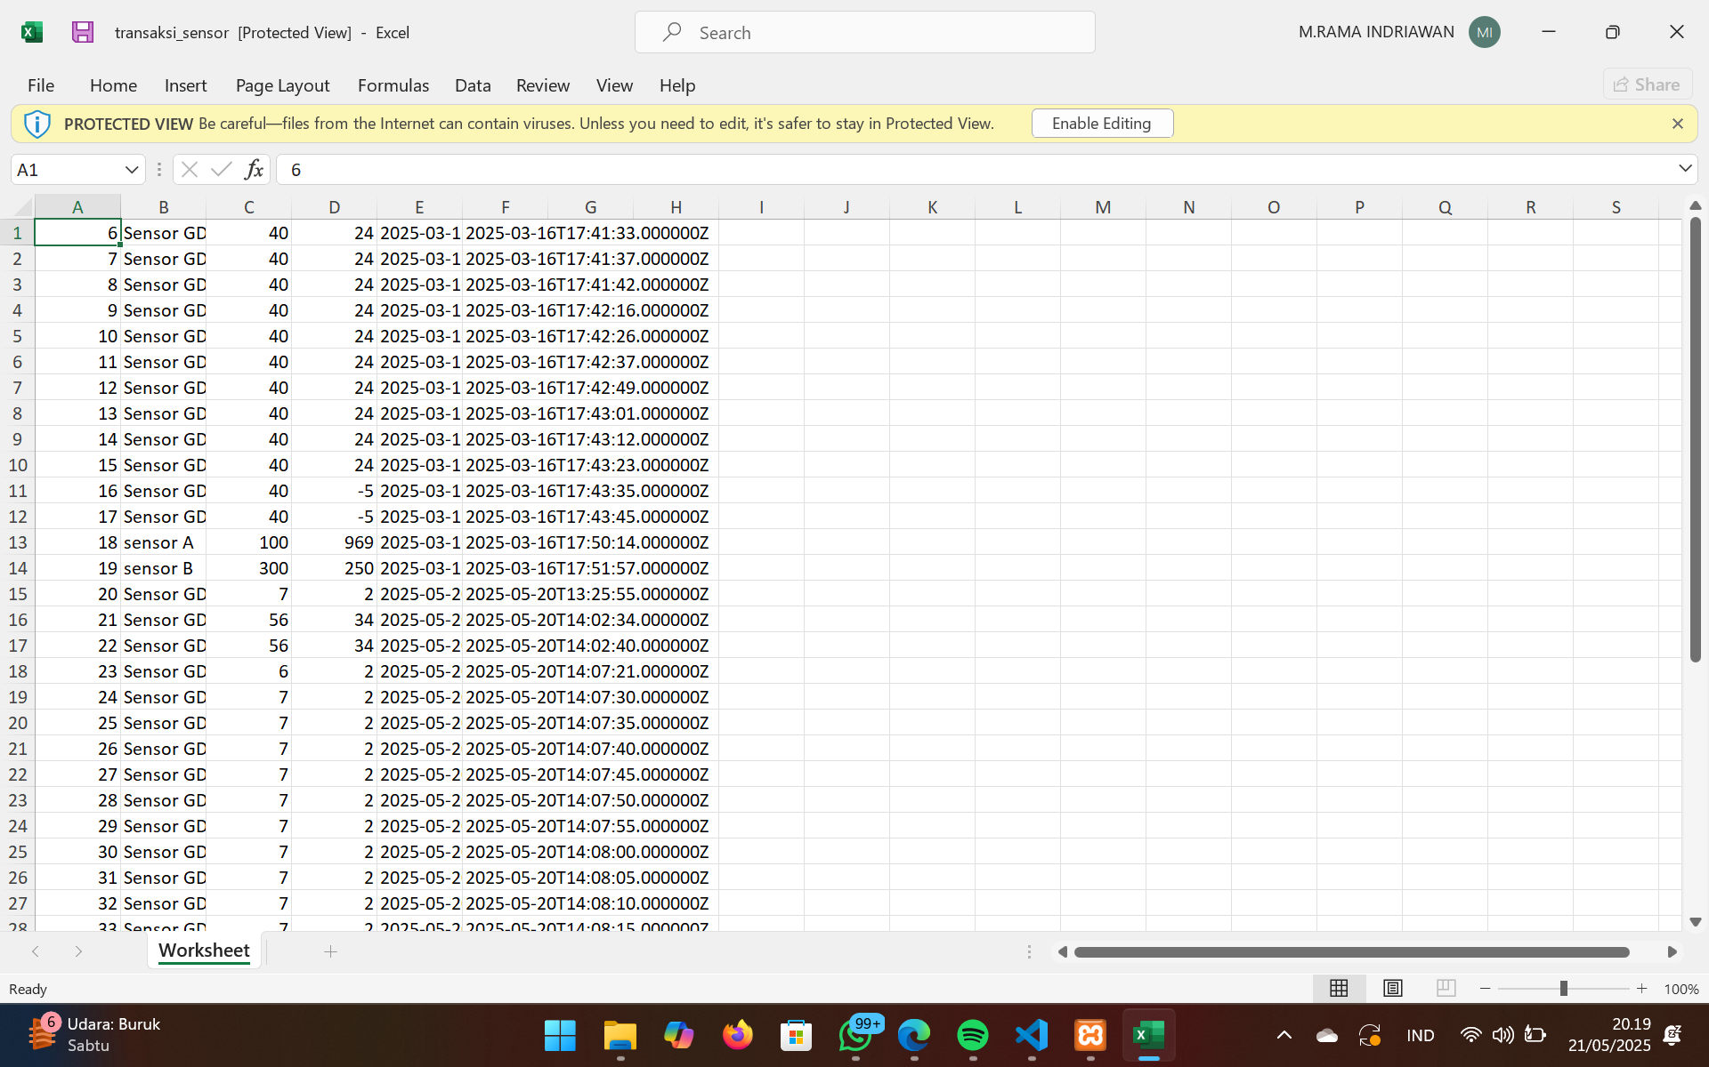

**4. Appendix**

